## 创新前沿 | 对话全球首个支持建筑行业全流程的人工智能工程师McTWO

来源:建筑工业化装配式建筑网 2019/3/6

链接: <https://mp.weixin.qq.com/s/CcNY80APV_OQ_aXAqEl4Mw>  
随着技术不断进步，近年来服务机器人、情感陪护机器人的功能更加丰富，智能水平也在升级，McTWO也不例外。在由微软和RIB共同打造的建筑地产行业垂直云MTWO中，McTWO除了是一个聊天机器人之外，还提供大量与建筑相关的深度建议和最佳答案。

人们可通过敲打文字、语音对话等方式与他沟通，比如让他展示数据、记录问题、发起电话/会议、提示检查、按紧急程度分配任务、报告物料运输和定位情况等。

McTWO虽不是搬砖大汉，

却能为你排忧解难，

全心全意为你服务

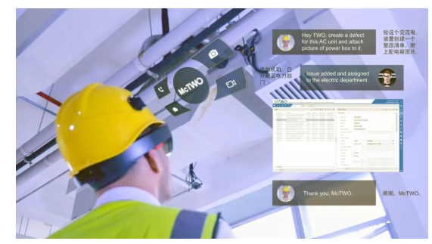

现场的工程师、项目经理或施工人员等也可通过AI语音助手，在施工现场跟McTWO进行沟通，以便做各种材料测试、清单和设备检查，实时实地监测性能和质量、记录安全隐患，彻底解放双手。

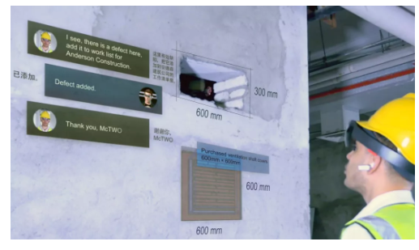

一旦发现问题，McTWO将自动发起电话或会议，协助你及时与分包商、供应商进行有效沟通。沟通改善后的情况将关联记录到项目进度表，通过云实时同步更新到企业数字化平台，方便各部门人员查看。

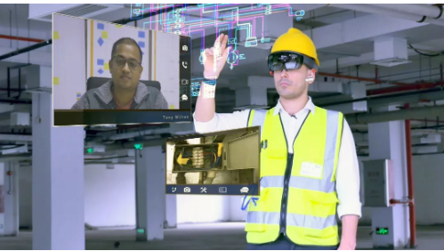

人们还可通过佩戴基于微软HoloLens 2混合现实技术的「iTWOMR」，整合BIM模型和实体建造至企业级云平台MTWO，助力精确检测。当与McTWO进行互动，不仅能够清晰看见施工场地的地图和目前所在的位置，且动动手指便能从系统中调出过往项目的数据和图表供查看。

